NOSSOS PRODUTOS
Endereço: Atílio Superti 1345 - Email: appesulpeixes@hotmail.com/
Fone: 3249-5076- 998506651

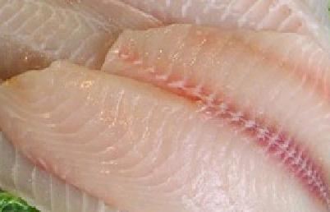
FILÉ DE PEIXE- TILÁPIA = R$ 29,80kg
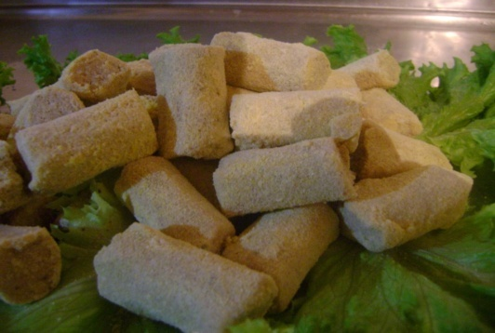
BOLINHO DE PEIXE= R$ 19,95 kg
HAMBURGUER DE PEIXE= R$ 20,95 kg

